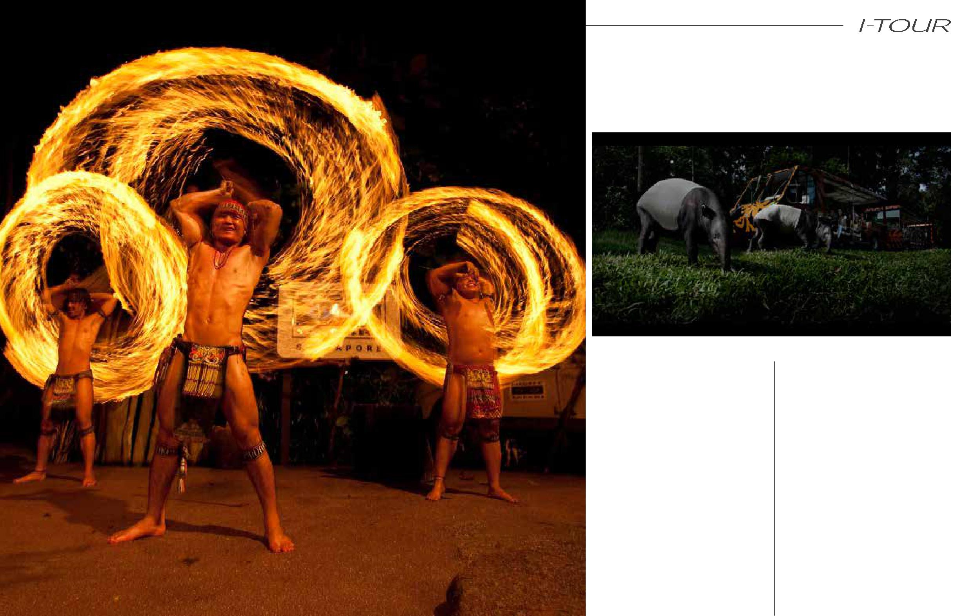
НОЧНОЕ САФАРИ

(NIGHT SAFARI)

Это первый в мире зоопарк, в котором содержатся животные, бодрствующие в темное время суток.

Десятикратный обладатель

почетных наград Сингапурского

Комитета по туризму, этот парк

предлагает своим посетителям

уникальную поезку в специальном

вагончике по ночным джунглям.

Маршрут охватывает 7

географических зон, например,

Предгорье Гималаев, Тропические

леса Юго-Восточной Азии и другие,

- знакомит вас и других туристов в вашем вагончике с образом жизни фауны соответствующих районов. Те, кто предпочитает более “интимное” знакомство с обитателями парка, могут заказать персональный ВИП-тур Safari Adventurer, в ходе которого опытный гид целиком посвятит свое

время и внимание исключительно | Начало: 19:00
вам и вашим спутникам. | Продолжительность: 3,5 часа

